GUIA DE APRENDIZAJE RELIGIÓN 5° AÑO BÁSICO
OBJETIVO: Desarrollar la comprensión del valor de la solidaridad, con la incorporación de palabras relacionadas con el mismo.
NOMBRE:_________________________________FECHA__________________________
HABILIDAD: Descubrir, Elaborar.
TEMA: Solidaridad.

La solidaridad es un valor que busca el bien común. A través de la solidaridad, las personas, de manera individual o grupal, prestan su apoyo, protección, colaboración y ayuda a todos quienes lo necesiten.

I.-Lee los conceptos que se encuentran a tu derecha y luego ubícalos dentro de la sopa de letras pintándolos de colores.
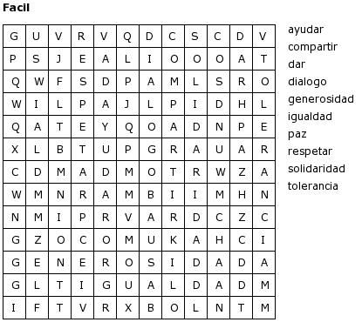

II: Selecciona 3 de las palabras encontradas e inventa una oración con cada una de ellas, dando un ejemplo de lo que es la Solidaridad.

1-______________________________________________________________________

2- ______________________________________________________________________

3-______________________________________________________________________

III. Elige uno de los conceptos y Crea un afiche, una historieta o un cuento. (INVENTA UN TITULO A TU TRABAJO)

